Circuito RLC
Importar as bibliotecas necessárias:
- numpy para cálculos numéricos e vetores
- matplotlib.pyplot para gerar gráficos

Definir os parâmetros do circuito:
R: resistência
L: indutância
C: capacitância
Vx: tensão inicial no capacitor
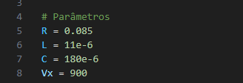
Definir os valores iniciais das variáveis:
- i corrente inicial no indutor (0 A)
- vC tensão inicial no capacitor ( vC= Vx)
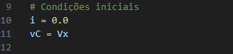
Definir os parâmetros de simulação no tempo:
t0 = tempo inicial
t_max = tempo final
dt = passo de integração
N = int(np.ceil(t_max / dt)) + 1
(faz o cálculo do número de pontos necessários para representar um intervalo de tempo.
- t_max = o tempo total de simulação (ou o tempo final)
- dt = o passo de tempo (incremento entre cada ponto)
Calcula quantos passos completos cabem no intervalo de tempo np.ceil(...) é usado porque, dependendo da divisão, você pode obter um número não inteiro, e precisa garantir que o número de pontos seja suficiente para cobrir todo o intervalo. Isso garante que você terá pontos suficientes até ultrapassar ou chegar no tempo final. int(...) converte o resultado para inteiro, já que o número de pontos deve ser inteiro. + 1 adiciona 1 porque, ao dividir o tempo, você calcula quantos intervalos existem, mas o número de pontos é sempre um a mais.)
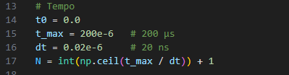
Criar vetores preenchidos com zeros para armazenar:
- t: o tempo em cada passo
- i_L: corrente no indutor no tempo
- v_C: tensão no capacitor no tempo
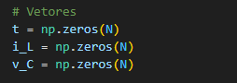
Armazena os valores iniciais na primeira posição de cada vetor (posição 0).
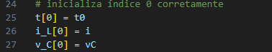
No final de cada repetição o código calcula o próximo estado.
Fazer uma analise no circuito para ver se o diodo está ou não em condução.
Diodo bloqueado
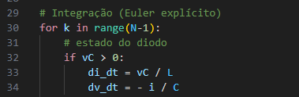
Diodo em condução

Aplicar Método de Euler explícito: 𝑦𝑛+1=𝑦𝑛+ℎ⋅𝑓(𝑥𝑛,𝑦𝑛)
Atualiza os valores para o próximo instante e armazena no vetor os valores recém-atualizados
k+1 sempre recebe o valor novo
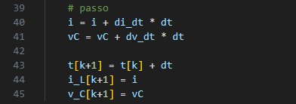
índices dos extremos:
- argmax() = posição do maior valor de i_L
- argmin() = posição do menor v_C
Exibe o valor da corrente máxima e o instante em que ocorre
Exibe o valor mínimo da tensão e seu instante
Multiplica por 1e6 para converter segundos em microssegundos
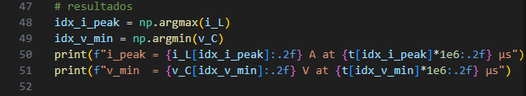
Cria uma figura de 10 x 6 polegadas, divide a janela em 2 linhas × 1 coluna, seleciona o primeiro gráfico, plota corrente × tempo
'b' = cor azul
Tempo convertido para µs, desenha uma linha vertical onde ocorre o pico da corrente, define título, eixo e grade
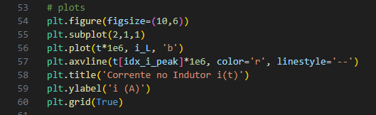
Seleciona o segundo gráfico, plota tensão e marca o valor mínimo, ajusta espaçamento e exibe os gráficos na tela
